2023-2024 уч. г.
Всероссийская олимпиада школьников по физической культуре
Школьный этап

Регламент испытаний по спортивным играм
Юноши и девушки 5-11 классов
Конкурсное испытание заключается в выполнении технико-тактической комбинации игры в баскетбол. Участники должны быть одеты в футболку (спортивную майку), заправленную в спортивные трусы (шорты) или лосины (тайсы), и кроссовки (кеды) с нескользкой подошвой. Использование украшений не допускается.
Для выполнения упражнения участнику предоставляется только одна попытка.
Выступление участника не может быть начато повторно за исключением случаев, вызванных непредвиденными обстоятельствами, к которым относятся: поломка оборудования, произошедшая в процессе выступления; неполадки в работе общего оборудования – освещение, задымление помещения и т. п. При возникновении указанных выше ситуаций участник должен немедленно прекратить выступление. Если выступление будет завершено, оно будет оценено. Только главный судья имеет право разрешить повторное выступление упражнения. В этом случае участник выполняет своё упражнение сначала, после выступления всех участников данной смены. Если выступление прервано по вине участника, повторное выполнение упражнения не разрешается. После вызова у участника есть 10 с., чтобы начать выполнять задание. Сигналом готовности участника к началу выступления служит поднятая вверх рука. Упражнение, выполненное без вызова, не оценивается. Оценка действий участника и продолжительность упражнения фиксируется с момента подачи команды «Марш». Судьи оценивают качество выполнения и время, учитывая заранее оговорённые специальные требования к технике выполнения.

Девушки и юноши 5 – 6 классов
Программа испытаний: Начало выполнения задания на линии штрафного броска. По сигналу судьи (команда «МАРШ») участник берет баскетбольный мяч и начинает атаковать кольцо. Считается количество попаданий за 30 секунд. Мяч после попадания в кольцо можно сразу ловить, не давая ему упасть на пол. Расстояние, с которого будут производиться броски участника не ограничено. Схема выполнения упражнения представлена на рисунке.
Оценка исполнения: Количество попаданий в кольцо за 30 секунд.
Схема выполнения (см. ниже)
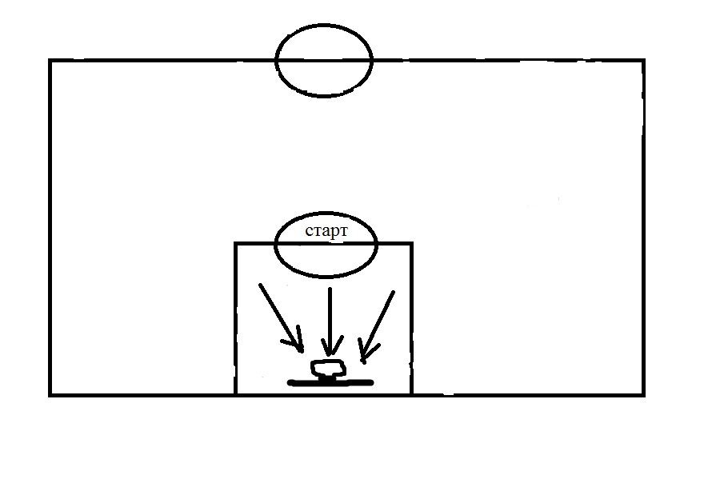
Девушки и юноши 7–8 классов
Программа испытаний: начало выполнения задания на линии штрафного броска. По сигналу судьи участник берет баскетбольный мяч и выполняет бросок в баскетбольный ЩИТ и ловит отскочивший от щита и пола мяч. Начинает ведение и обводит стойку № 1 слева (левая рука) и атакует кольцо с левой стороны, используя остановку в 2 шага или остановку прыжком. Подобрав мяч, выполняет ведение и обводит стойку № 2 справа (правая рука), атакует кольцо с правой стороны после остановки в 2 шага или остановки прыжком. Отскочивший мяч после промаха или попадания ловить не надо. После касания мячом пола время останавливается.
Схема выполнения упражнения представлена на рисунке.
Оценка исполнения: фиксируется время преодоления дистанции до 0.01 сек.
За каждый промах + 5 секунд; неправильное выполнение остановки - к общему времени добавляется штрафных + 5 секунд; нарушения в технике ведения мяча - штрафные + 2 секунды; выполнение в неправильной последовательности или неогибание стойки - штрафные + 10 секунд.
За нарушение дисциплины главный судья имеет право наказать участника штрафом +5 сек., а в случае грубого нарушения – отстранить от участия в испытаниях.
Оборудование. Стойки 1 и 2 находятся на продолжении линии штрафного броска, на расстоянии 1 м справа и слева соответственно. 2 конуса, секундомер, свисток, мяч баскетбольный, протокол.
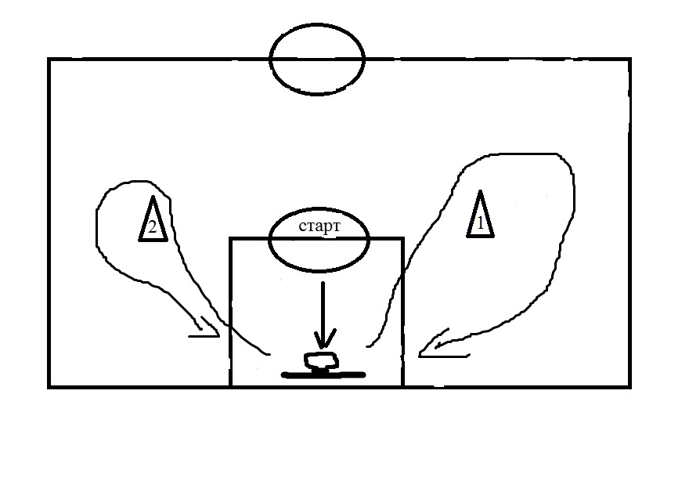

Девушки и юноши 9 – 11 классов
Программа испытаний. Начало выполнения задания на линии штрафного броска. По сигналу судьи участник берет баскетбольный мяч, выполняет бросок в баскетбольный ЩИТ и ловит отскочивший мяч в прыжке (за мяч, отскочивший от щита, пойманный не в прыжке + 5 секунд). Начинает ведение левой рукой, обводит стойку № 1 слева и атакует кольцо с левой стороны левой рукой, используя остановку в 2 шага. Подобрав мяч, начинает ведение правой рукой; обведя стойку № 2 справа, атакует кольцо с правой стороны правой рукой после остановки в 2 шага. С ведением двигается к месту старта и выполняет штрафной бросок. После того, как мяч коснулся пола, время останавливается.
Схема выполнения упражнения представлена на рисунке.
Оценка исполнения: фиксируется время преодоления дистанции до 0.01 сек.
За каждый промах + 5 секунд; неправильное выполнение остановки - к общему времени добавляется штрафных + 5 секунд; нарушения в технике ведения мяча - штрафные + 2 секунды; выполнение в неправильной последовательности или неогибание стойки - штрафные + 10 секунд.
За нарушения дисциплины главный судья имеет право наказать участника штрафом +5 сек., а в случае грубого нарушения, отстранить от участия в испытаниях.
Оборудование. Стойки 1 и 2 находятся на продолжении линии штрафного броска, на расстоянии 1 м справа и слева соответственно. 2 конуса, секундомер, свисток, мяч баскетбольный, протокол.

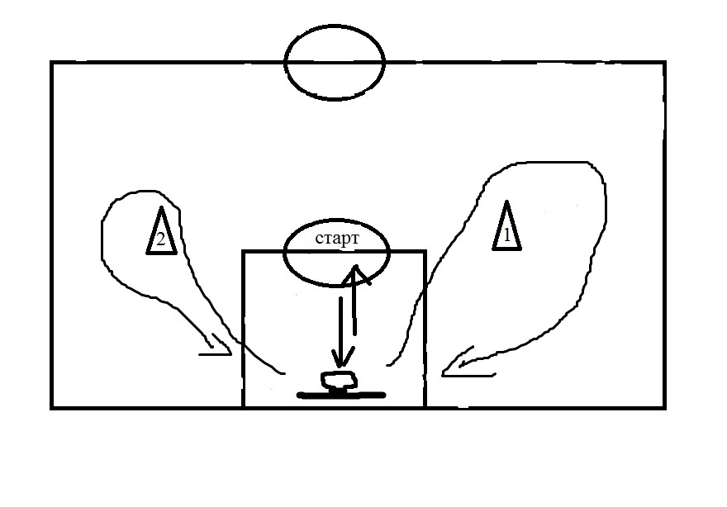

Регламент испытаний по силовой подготовке
Юноши и девушки 5-11 классов

Конкурсное задание заключается в выполнении силового упражнения. Участники должны быть одеты в футболку (спортивную майку), заправленную в спортивные трусы (шорты) или лосины (тайсы). Упражнение может выполняться в носках, чешках или босиком. Использование украшений не допускается.
Для выполнения упражнения участнику предоставляется только одна попытка.
Выступление участника не может быть начато повторно за исключением случаев, вызванных непредвиденными обстоятельствами, к которым относятся: поломка оборудования, произошедшая в процессе выступления; неполадки в работе общего оборудования – освещение, задымления помещения и т. п. При возникновении указанных выше ситуаций участник должен немедленно прекратить выступление. Если выступление будет завершено, оно будет оценено. Только главный судья имеет право разрешить повторное выступление упражнения. В этом случае участник выполняет своё упражнение сначала, после выступления всех участников данной смены. Если выступление прервано по вине участника, повторное выполнение упражнения не разрешается. После вызова у участника есть 10 с., чтобы начать выполнять задание. Сигналом готовности участника к началу выступления служит поднятая вверх рука. Упражнение, выполненное без вызова, не оценивается. Оценка действий участника и продолжительность упражнения фиксируется с момента подачи команды «Марш». Судьи оценивают качество выполнения и время, учитывая заранее оговорённые специальные требования к технике выполнения.

Девушки и юноши 5-6, 7-8, 9-11 классов
Программа выступления: вис на согнутых руках на высокой перекладине.
Конкурсное испытание заключается в висе на согнутых руках на высокой перекладине по существующим правилам (дается одна попытка).
Участник принимает исходное положение хват сверху на высокой перекладине (точка захвата находится параллельно плечевому суставу, подбородок не касается перекладины) и зафиксирует это положение туловища. Судья включает секундомер, когда участник принял исходное положение вис на согнутых. Ноги прямые, не касаются пола, подбородок не касается перекладины.
Оценка исполнения. Результат измеряется с точностью до 0,01 секунды. Секундомер выключается, если участник коснулся перекладины подбородком, сделал перехват руками, изменил положение ног.
Оборудование: секундомер, свисток, высокая перекладина, гимнастический мат, протокол. Гимнастический мат под перекладиной ОБЯЗАТЕЛЕН.

Регламент испытаний по легкой атлетике.
Юноши и девушки 5-11 классов.

Конкурсное задание заключается в преодолении дистанции на время. Участники должны быть одеты в футболку (спортивную майку), заправленную в спортивные трусы (шорты) или лосины (тайсы), кроссовки (кеды) с нескользкой подошвой. Использование украшений не допускается.
Для выполнения упражнения участнику предоставляется только одна попытка.
Выступление участника не может быть начато повторно за исключением случаев, вызванных непредвиденными обстоятельствами, к которым относятся: поломка оборудования, произошедшая в процессе выступления; неполадки в работе общего оборудования – освещение, задымление помещения и т. п. При возникновении указанных выше ситуаций участник должен немедленно прекратить выступление. Если выступление будет завершено, оно будет оценено. Только главный судья имеет право разрешить повторное выступление упражнения. В этом случае участник выполняет своё упражнение сначала, после выступления всех участников данной смены. Если выступление прервано по вине участника, повторное выполнение упражнения не разрешается. После вызова у участника есть 10 с., чтобы начать выполнять задание. Сигналом готовности участника к началу выступления служит поднятая вверх рука. Упражнение, выполненное без вызова, не оценивается. Оценка действий участника и продолжительность упражнения фиксируется с момента подачи команды «Марш». Контрольное упражнение «Челночный бег» выполняется на половине площадки со специальной разметкой для игры в волейбол. Вокруг площадки должна быть зона безопасности шириной не менее 1 метра, полностью свободная от посторонних предметов. Набивные мячи (или конусы) расставлены в определённых местах площадки (см. ниже на рисунке: 5-6 кл., 7-8 кл., 9-11 кл.). Старт и финиш осуществляются у мяча-конуса «А», который расположен на середине лицевой линии. Во время выполнения упражнения участник обязательно должен обегать мячи-конусы в определённой последовательности («А» → № 1 → «А» → № 2 → «А» → № 3 → «А» и т. д.). Судьи оценивают качество выполнения и время, учитывая заранее оговорённые специальные требования к технике выполнения.

Мальчики, девочки 5-6 класс
Программа выступления. По команде судьи «НА СТАРТ» участник подходит к мячу «А» (ступни ног за линией). По команде «ВНИМАНИЕ» участник принимает положение высокого старта. По команде «МАРШ» участник начинает движение к мячу № 1. Обегает (не задевая) мяч или конус, возвращается к мячу «А», обегает его и направляется к мячу № 2. Обегает его, он возвращается к мячу «А» и обегает. Затем двигается к мячу № 3 и обегает, не задевая его. Заканчивает упражнение, останавливается у мяча «А», подняв руку вверх. Секундомер выключается.
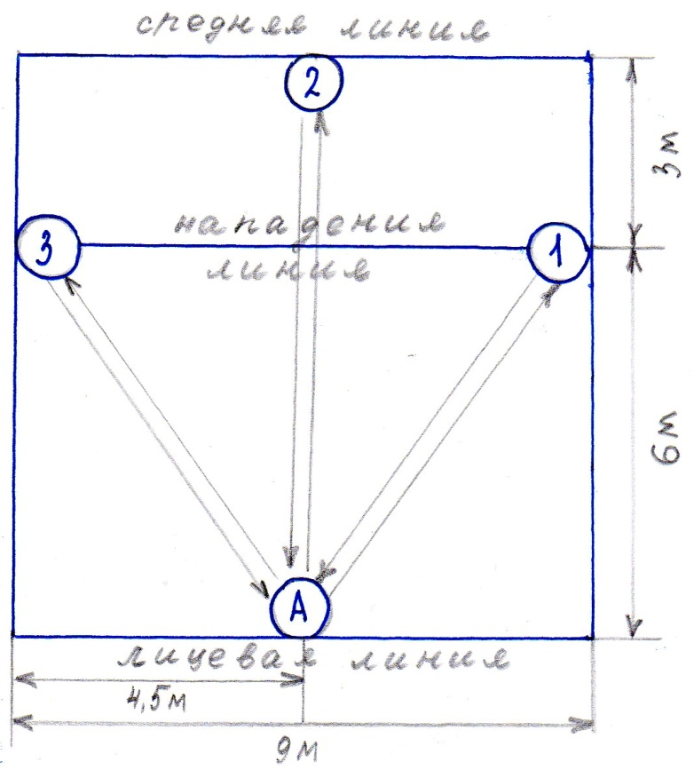

Юноши, девушки 7-8 классов
Программа выступления. По команде судьи «НА СТАРТ» участник подходит к мячу «А» (ступни ног за линией). По команде «ВНИМАНИЕ» участник принимает положение высокого старта. По команде «МАРШ» участник начинает движение к мячу № 1. Обегает (не задевая) мяч или конус, возвращается к мячу «А», обегает его и направляется к мячу № 2. Обегает его, возвращается к мячу «А» и обегает. Затем двигается к мячу № 3 и обегает, не задевая его. Далее к мячу № 4. Заканчивает упражнение, останавливается у мяча «А», подняв руку вверх. Секундомер выключается.

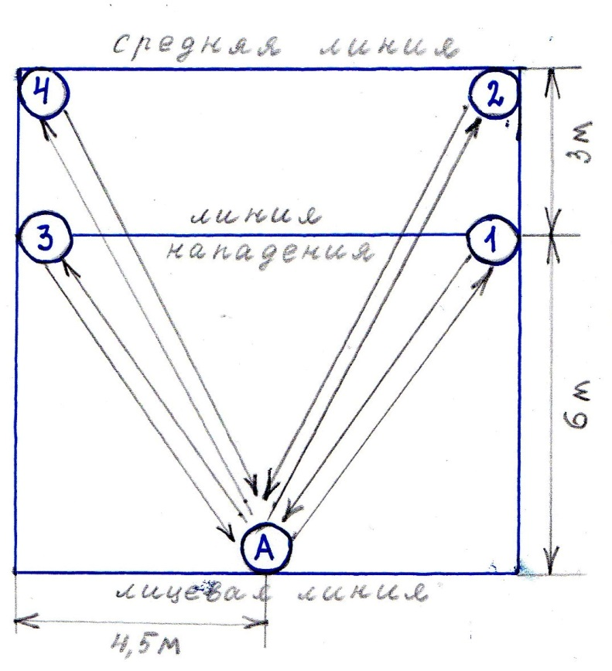

Юноши, девушки 9-11 классов
Программа выступления. По команде судьи «НА СТАРТ» участник подходит к мячу «А» (ступни ног за линией). По команде «ВНИМАНИЕ» участник принимает положение высокого старта. По команде «МАРШ» участник начинает движение к мячу № 1. Обегает (не задевая) мяч или конус, возвращается к мячу «А», обегает его и направляется к мячу № 2. Обегает его, возвращается к мячу «А» и обегает. Затем двигается к мячу №3 и обегает, не задевая его. Далее направляется к мячу № 4, № 5, № 6. Заканчивает упражнение останавливается у мяча «А», подняв руку вверх. Секундомер выключается.
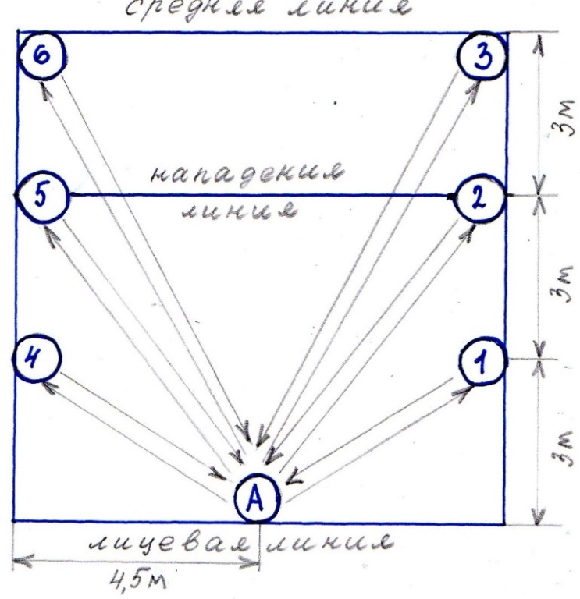

Оборудование: школьный спортивный зал. Контрольное упражнение выполняется на половине площадки со специальной разметкой для игры в волейбол. Вокруг площадки должна быть зона безопасности шириной не менее 1 метра, полностью свободная от посторонних предметов. Набивные мячи (или конусы): 5-6 класс – 4 шт., 7-8 класс - 5 шт., 9-11 класс - 7 шт. Электронный секундомер, свисток, протокол.
Оценка исполнения. Бригада располагается на площадке: судьи и секретарь находятся рядом с мячами (конусами), не мешая участникам при выполнении испытаний, и обеспечивая техническую оценку и запись в протоколе. Судья фиксирует время прохождения с точностью до 0.01 секунды. Окончательная оценка выводится по времени и сбавке председателя судейского жюри за нарушения требований к общему порядку его исполнения.
Штрафы: выполнение упражнения не в той последовательности + 5 секунд,
не обегание мяча-конуса + 5 секунд,
сбил-коснулся мяча-конуса + 2 секунды.

